黄石有轨电车项目新建路段路灯外部电源项目工程

施工图设计说明及
主要设备材料清册

二〇二五年十二月

目 录
1.总的部分 1
1.1 设计依据 1
1.2设计范围 1
1.3 建设方案 1
2.线路部分 2
2.1 气象条件 2
3.导线选型及其防振 3
3.1 导线选型 3
4.杆塔和基础 3
4.1 杆塔 3
4.2 基础 3
5.防雷和接地 4
5.1 防雷设计 4
5.2 接地设计 4
6.绝缘子 4
6.1 绝缘配合原则 4
6.2 绝缘子选型 4
7.电缆、附件及设备选型 4
7.1 电缆选型 4
8. 电缆防火及电缆标识 5
6
9.土建部分及其它 6
9.1 地形地质 6
9.2 交通运输 6
9.3 交叉跨越 6
10.环境保护和劳动安全 6
10.1 环保措施 6
10.2 运行与劳动安全 6

1.总的部分

1.1 设计依据
《中华人民共和国电力法》
《中华人民共和国水土保持法》
《环境影响评价法》
GB 50217-2018 电力工程电缆设计标准
GB 50054-2011 低压配电设计规范
GB 11032-2010 交流无间隙金属氧化物避雷器
GB 50052-2009 供配电系统设计规范
GB/T 50064-2014 交流电气装置的过电压保护和绝缘配合设计规范
GB/T 50065-2011 交流电气装置的接地设计规范
DL/T 620-2016 交流电气装置的过电压保护和绝缘配合
DL/T 5154-2012 架空输电线路杆塔结构设计技术规定
DL/T 5222-2021 导体和电器选择设计技术规定
DL/T 5220-2021 10kV及以下架空配电线路设计技术规程
国家能源局关于颁布《20kV及以下配电网工程定额和费用计算规定》（2022年版）的通知（国能电力[2023]20号）。

1.2设计范围
10kV箱变进线部分（含10kV土建通道建设）。

1.3 建设方案
（1）政通路路灯变供电电源由110kV庆洪变电站10kV庆28绿地线奥体公园1#环网柜主1开关出线#05杆沿政通路新建架空线路接入，新建10kV架空线路路径长0.125千米，采用JKLYJ-10/70架空导线架；新建10kV电缆长0.015千米，采用ZR-YJV22-8.7/10-3×50电缆敷设；新装熔断器3只，避雷器3只；新装150/5电流互感器3只；移装100kVA箱变1台，新建箱变基础1座，拆除箱变基础1座。
（2）樊家山路路灯变供电电源由220kV青港湖变电站10kV青3810kV广法线卉垚渣土支线002#杆T接，新建10kV电缆长0.015千米，采用ZR-YJV22-8.7/10-3×50电缆敷设；新装熔断器3只，避雷器3只；新装50/5电流互感器2只，10000/100电压互感器2只；移装100kVA箱变1台，新建箱变基础1座，拆除箱变基础1座。

2.线路部分

2.1 气象条件
本工程所在地区为B气象区，气象条件具体参数见下表：
气象区 |  | A | B |  | C
大气  温度  （℃） | 最高 | 40
大气  温度  （℃） | 最低 | -10 |  | -20 |  | -40
大气  温度  （℃） | 覆冰 | -5
大气  温度  （℃） | 最大风 | 10 |  | -5 |  | -5
大气  温度  （℃） | 安装 | 0 |  | -10 |  | -15
大气  温度  （℃） | 外过电压 | 15
大气  温度  （℃） | 内过电压年平均气温 | 20 |  | 10 |  | -5
风速  （m/s） | 最大风 | 35 |  | 25 |  | 30
风速  （m/s） | 覆冰 | 10
风速  （m/s） | 安装 | 10
风速  （m/s） | 外过电压 | 15 |  | 10 |  | 10
风速  （m/s） | 内过电压 | 17.5 |  | 15 |  | 15
覆冰厚度（mm） |  | 5 |  | 10 |  | 10
冰的密度（kg/m³） |  | 0.9×10³
平均年雷暴日数（d） |  | 52
注：超出典型设计气象区范围的局部气象情况应采用列表说明。

3.导线选型及其防振

3.1 导线选型
本工程属于B 类供电区域，路灯变进线选用JKLYJ-10/70。

4.杆塔和基础

4.1 杆塔
新立电杆3基，其中采用∅190*12m杆塔2基，采用∅230*12m杆塔1基。

4.2 基础
直线水泥杆及拉线杆采用直埋式基础，无拉线转角水泥杆采用混凝土浇灌基础。12米水泥杆埋深1.9米φ190水泥杆采用掏挖式基础，位于地质为普通土190杆塔不需加装卡盘、地盘。
具体布置见基础型式一览图；

5.防雷和接地

5.1 防雷设计
本工程在开关装设处装设HY5WS-17/50型氧化锌避雷器。在周围空旷没有高大建筑物遮挡的线路杆塔安装防雷器，且每隔3基杆塔安装一组防雷器。

5.2 接地设计
接地装置采用水平及垂直接地极组成的的复合接地网，水平接地体采用-50×5型热镀锌扁钢，垂直接地极采用∠50×5×2500热镀锌角钢。保护配电柱上断路器、负荷开关和电容器组等柱上设备的避雷器的接地导体（线），应与设备外壳相连，接地装置的接地电阻不应大于10Ω。

6.绝缘子

6.1 绝缘配合原则
根据《湖北电网污区分布图》（2020年版）、现场污染源调查情况及沿线附近高压线路的运行纪录，确定线路为B级污区。

6.2 绝缘子选型
根据污区等级、海拔高度等条件，确定耐张用U70B/146,255,146,320型绝缘子，直线采用R5ET105L型绝缘子。

7.电缆、附件及设备选型

7.1 电缆选型
本工程线路位于B类供电区域，本期移装箱变容量为100kVA，高压进线电缆采用交联绝缘聚氯乙烯护套电力电缆ZC-YJV22-8.7/15-3×50mm阻燃型电力电缆。

8. 电缆防火及电缆标识
本工程在配电室高压室进口处用防火封堵泥封堵电缆通道出口。在原有电缆通道电缆井内设置电缆标识牌。
在直埋敷设方式中设置标识桩，标识桩为普通钢筋混凝土预制构件，面喷涂料颜色以为黄底红字。敷设路径起、终点及拐弯处、以及直线段每隔20m应设置一处，当电缆路径在绿化隔离带、灌木丛等位置时延至每隔50m设置一处。样式如下：
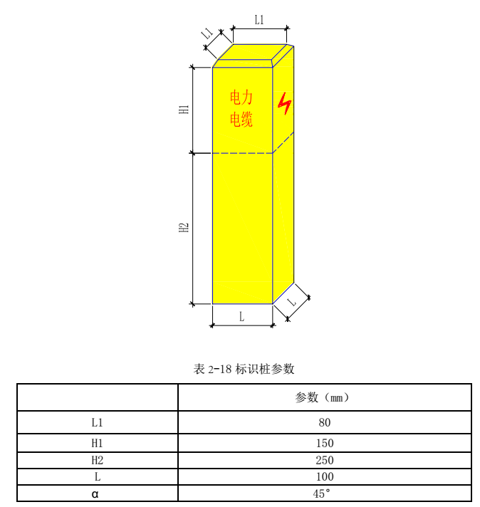
标示桩参数

9.土建部分及其它

9.1 地形地质
本工程地处阳新县龙港镇，全线海拔高程在1000米内。根据现场调查，地形地质情况如下：
地形：20%平地，80%高山。
地质：100%ⅠⅡ类土。

9.2 交通运输
本工程沿线附近有施工便道，交通便利。人力运距为0.1km，汽车运距为20km。

9.3 交叉跨越
本工程未涉及交叉跨越。

10.环境保护和劳动安全

10.1 环保措施
依据《环境质量标准》（GB3096-2008）第5.1条环境噪声限值规定和《电磁辐射防护规定》（GB8702—1988）第3.1条可豁免的电磁辐射体的等效辐射功率规定，本工程无需采取防护措施。

10.2 运行与劳动安全
线路运行时，对邻近平行和交叉的其他低压电力线、通信线等仍存在电磁感应电压，对其中需拆迁的线路在施工图中明确，对不需拆迁而又有一定影响的通知有关运行单位在这些线路运行和检修时，按《电力工业安全规程》中的有关要求做好安全措施。
（1）配网线路工程满足国家规定的有关防火、防爆、防尘、防毒及劳动安全与卫生等的要求。
（2）高杆塔高空作业工作人员采取防坠安全保护措施。

